为民做主”变“由民做主”！东山乡票决制解决民生实事~
文山融媒
2021-04-17 18:21:36 作者： 杨忠磊 肖楠（实）

2021年初，东山乡被选为全市2021年民生实事项目人大代表票决制工作试点乡，通过“群众提议、代表票决、政府办理、人大监督”等方式，解决全乡群众最关注、最迫切的民生需求，实现政府工作由“为民做主”向“由民做主”的转变。
投资150万元硬化道路

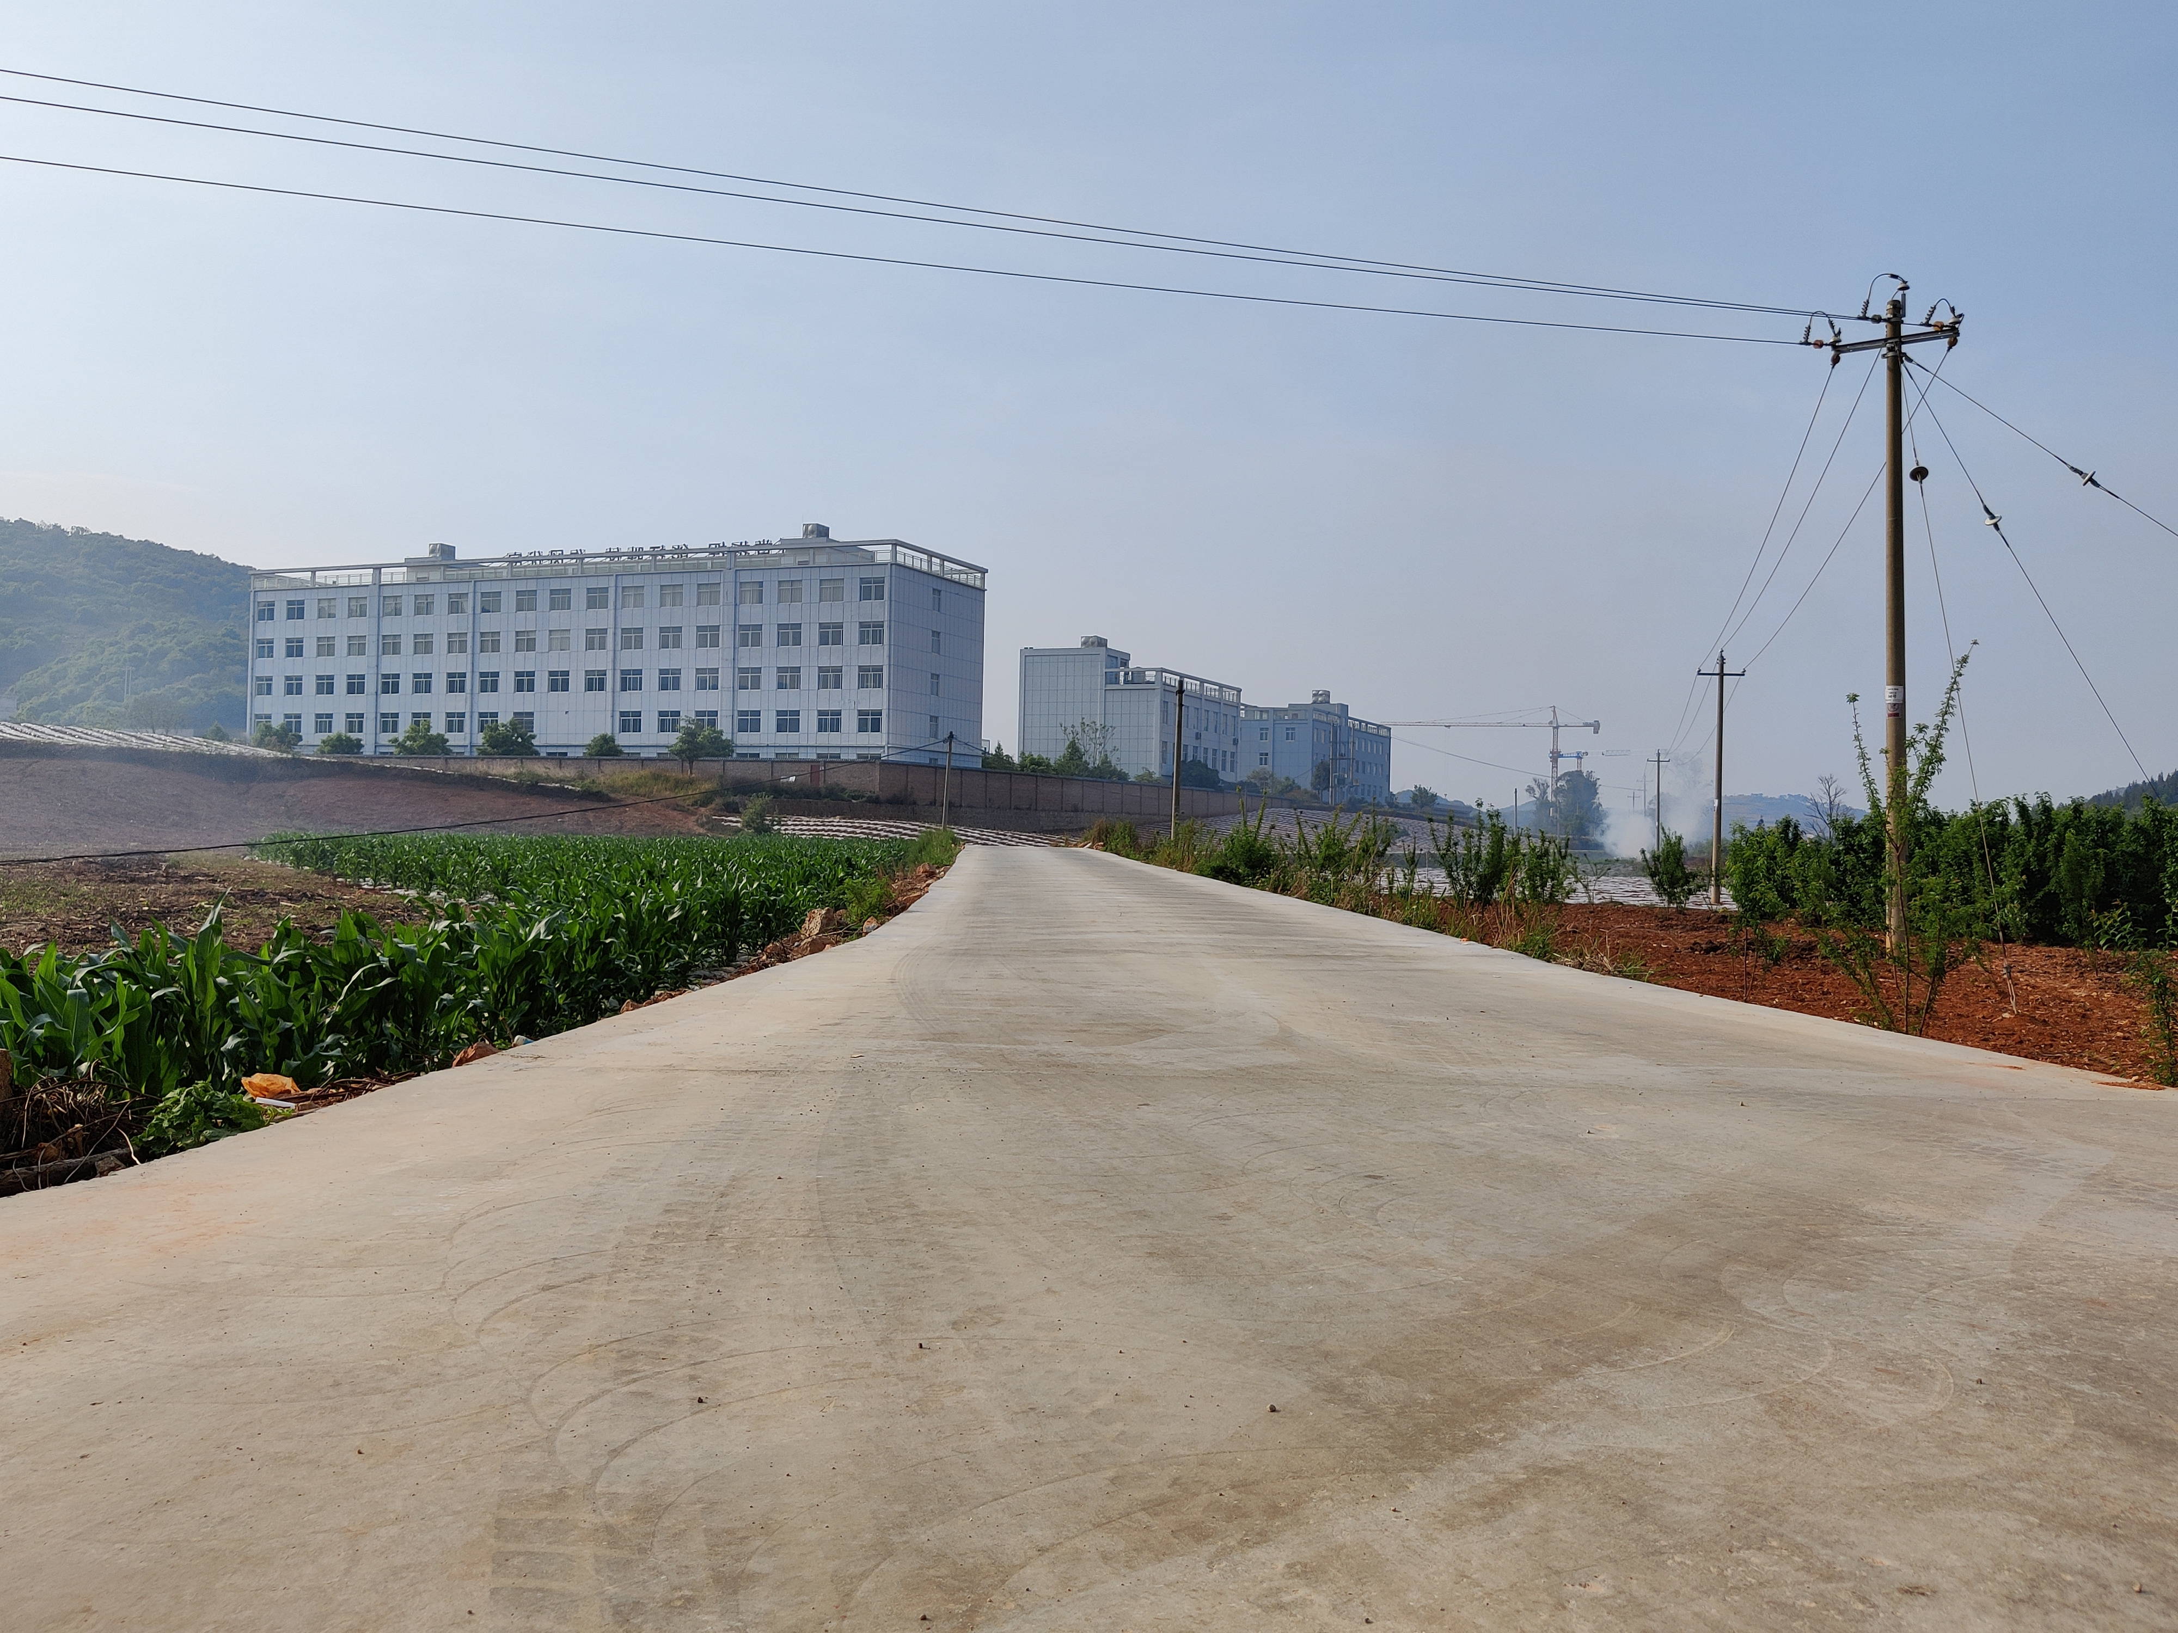
4月13日清晨，记者在现场看到，新修好的合掌村委会新寨至看守所的道路笔直平坦，不时有车辆经过。今年才当选凉水井村小组长的陈玉发介绍说，自从孩子上学后，由于要接送孩子，外出打工的他只能回乡，从家到学校6公里左右的距离，要花上40分钟，天晴还好，雨季真是犯难。
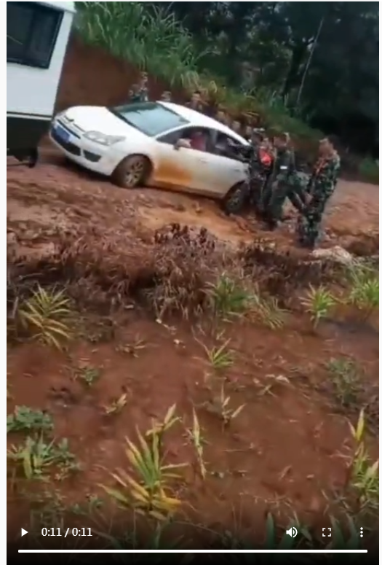
陈玉发还向记者提供了一段凉水井村雨季视频，他介绍说道，以前每逢雨季，小车陷泥里、骑车跌倒……像这样的事情数不胜数，旱季时更没个舒坦日子。如今道路修好了，让他们告别了晴天一身灰、雨天一身泥的困境。

东山乡凉水井村小组长 陈玉发

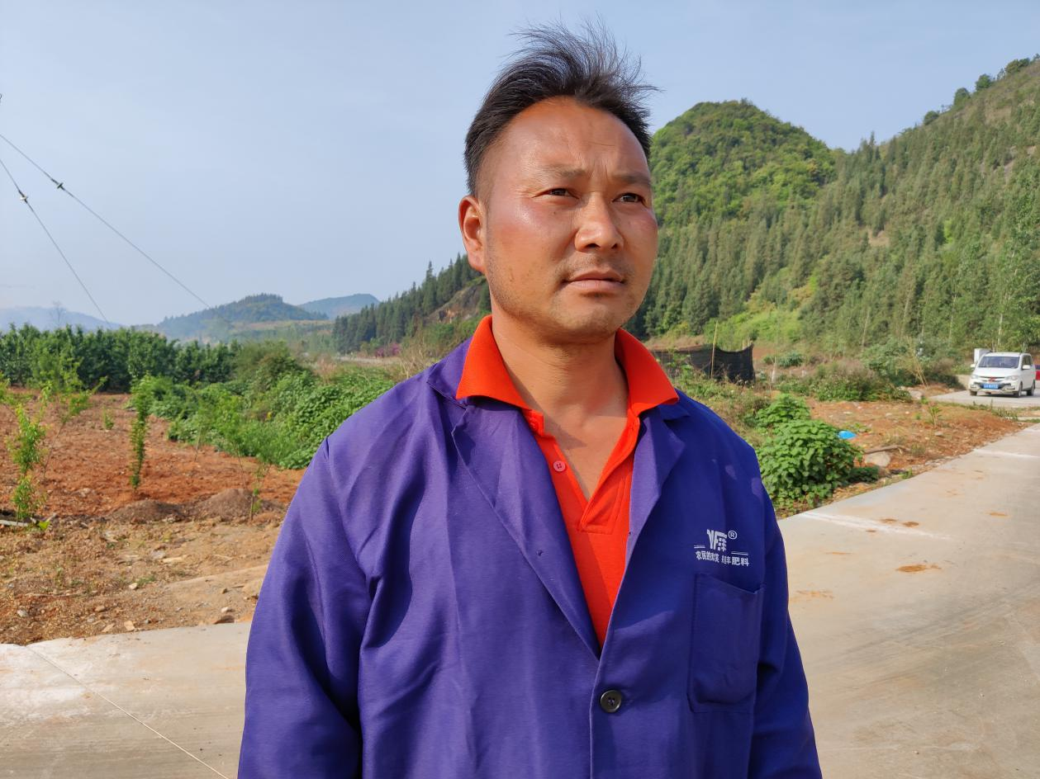

去年政府帮我们修起来，现在我们接送小孩不用走泥巴路了，路烂的时候不能按时送到学校，特别是小寨有两段路微型车根本走不了，骑摩托车都要把孩子叫下来，慢慢的把车骑出来才走得通。

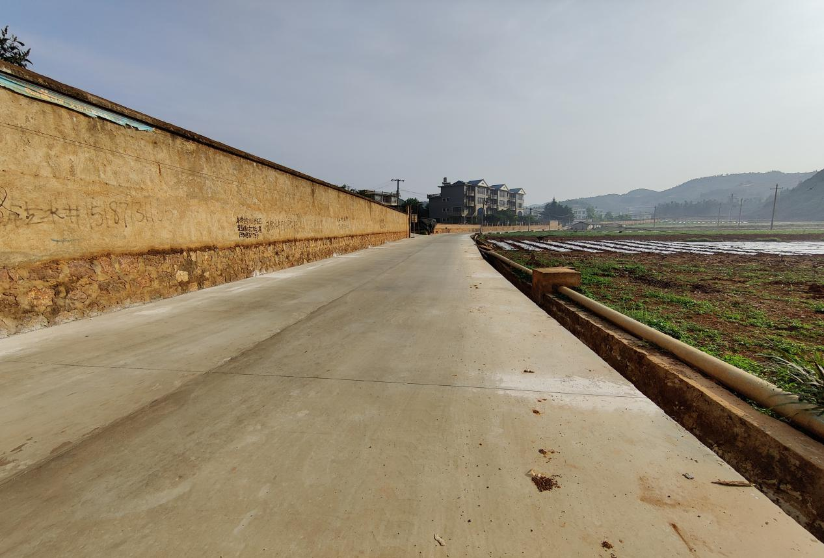
凉水井村村民陈华荣说，这条祖祖辈辈都想修通的路，终于在今年3月底修通了，解决村民的出行难题，也极大节约了村民的出行时间，亲戚之间的交流互动也多了起来。

东山乡凉水井村村民 陈华荣
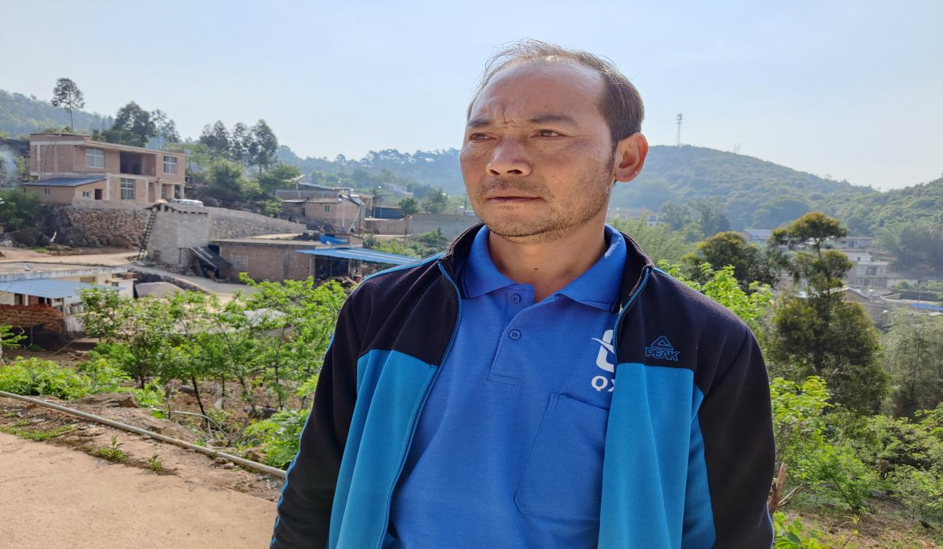

我们卖瓜、豆、水果等，路太烂了摘的时候很好，拉到城里就烂了不好卖。还有就是村里喜宴、丧事，因为路太烂了不好走，亲戚都就不来，现在路好走了，只要有什么事告知一下，亲戚们就来。

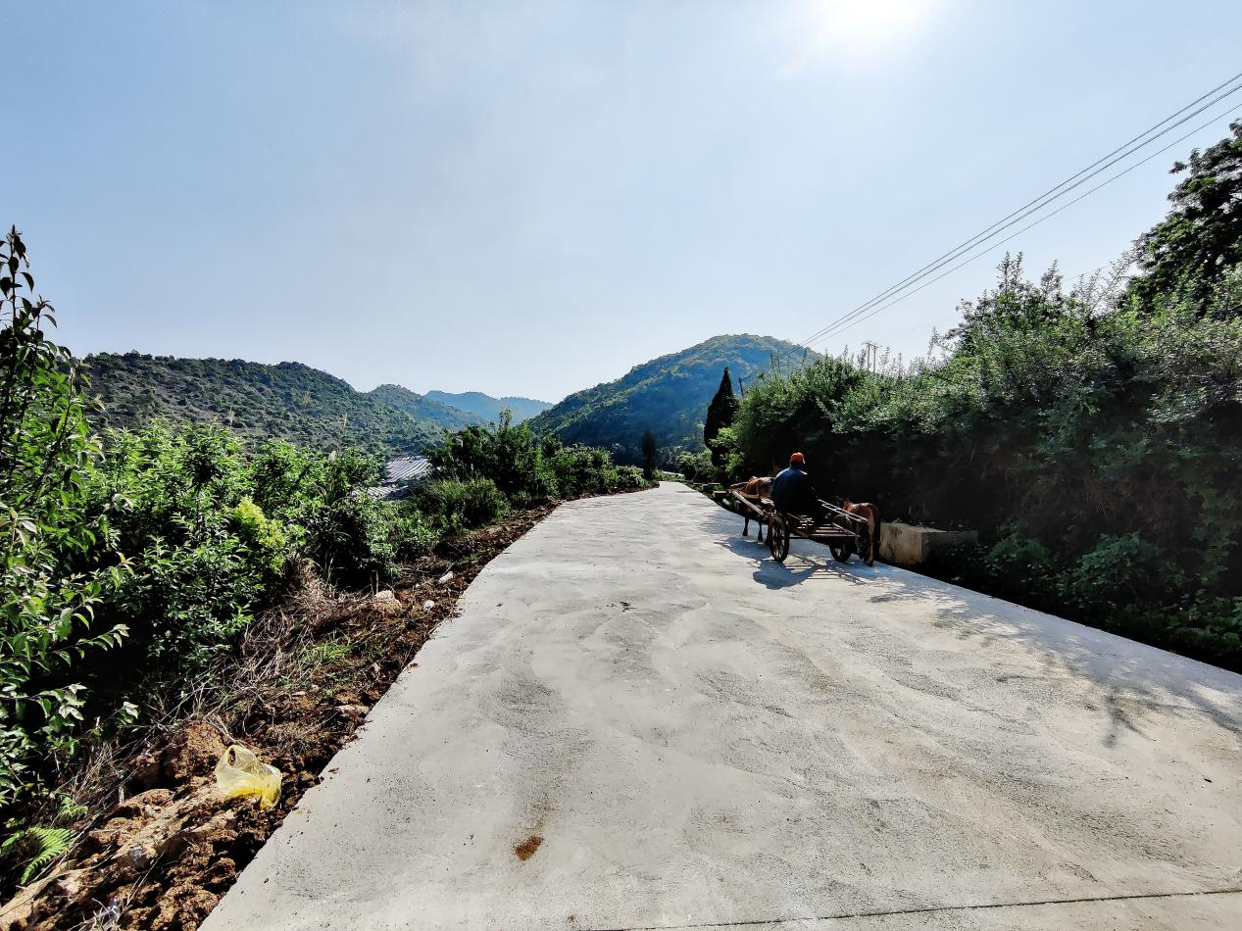
合掌村委会新寨至看守所道路硬化项目总投资150万元，是东山乡2021年民生实事项目人大代表票决制工作试点之一，全长3.9公里、路宽3.5米、厚0.18米，涉及5个会车道及相关涵洞，项目于3月底完成。

解决300多亩农作物运输难题

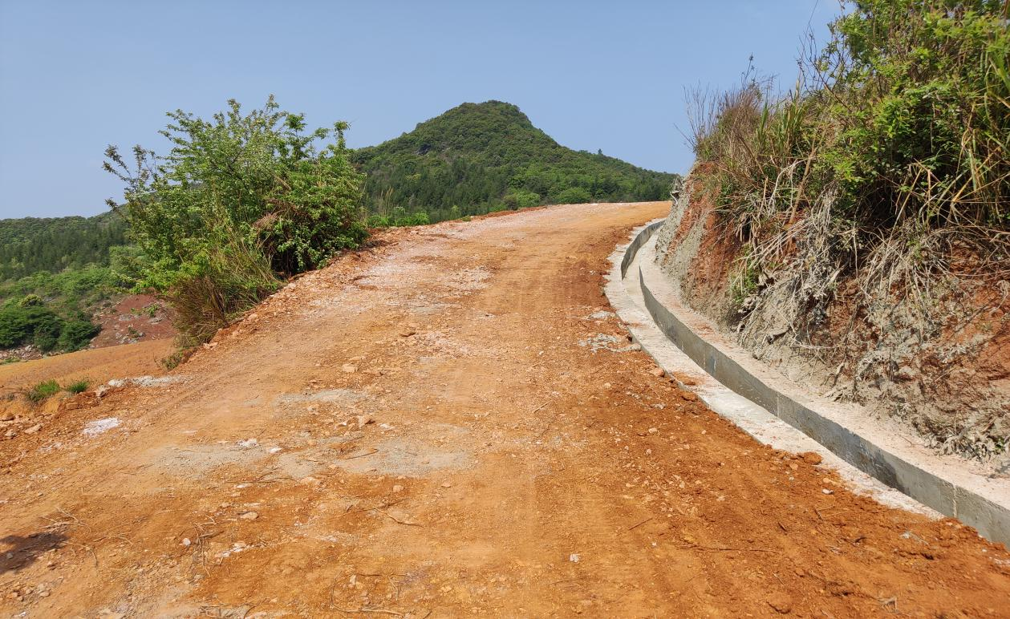
此外，长1.9公里，宽3米的东山乡前进村委会岔路坝村臭塘子至华山地和臭塘子至陡坡产业道路项目也是东山乡2021年民生实事项目人大代表票决制工作试点之一，涉及沿路村民300多亩的土地，也已经完成，成为了做好脱贫攻坚与乡村振兴的有效衔接。

东山乡自然资源所所长 郑磊
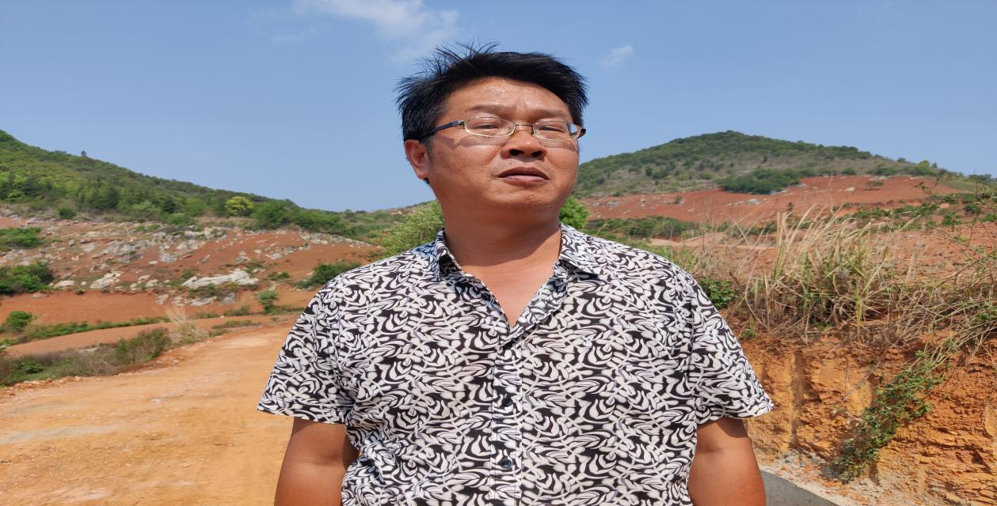

在没有修建之前，农民进来耕作非常困难，栽了的作物很不容易拉出去，都是靠牛驼、人挑等，现在修了以后方便老百姓种地，栽种经济作物，便于发展经济林果等。
3个票决制确定民生实事项目已完成

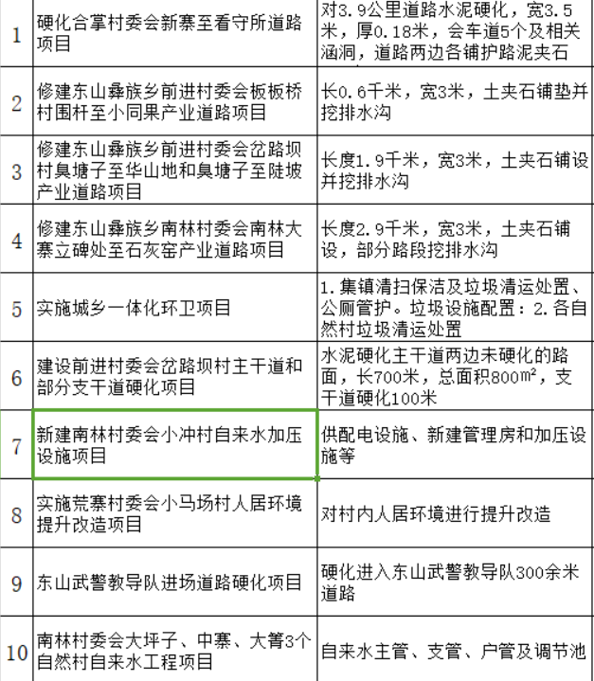
据了解，东山乡民生实事项目人大代表票决制主要是通过“群众提议、代表票决、政府办理、人大监督”，丰富人大代表履职形式和内容，推动重大民生实事项目从“为民做主”向“由民做主”转变，真正使民生实事项目成为满足人民日益增长的美好生活需要的民心工程。
2021年，东山乡选出了12件老百姓最为关切的项目作为今年要实施的民生实事，通过乡人大代表最终投票，最终确定了10件东山乡惠民实事。共涉及前进村委会岔路坝村臭塘子至华山地和臭塘子至陡坡产业道路项目修建；南林村委会南林大寨立碑处至石灰窑产业道路项目；实施城乡一体化环卫项目；建设前进村委会岔路坝村主干道和部分支干道硬化项目；南林村委会小冲村自来水加压设施新建项目等共10个。目前，合掌村委会新寨至看守所道路硬化、前进村委会板板桥村围杆至小同果产业道路修建、市教导队进场300米道路硬化3个项目已完成。

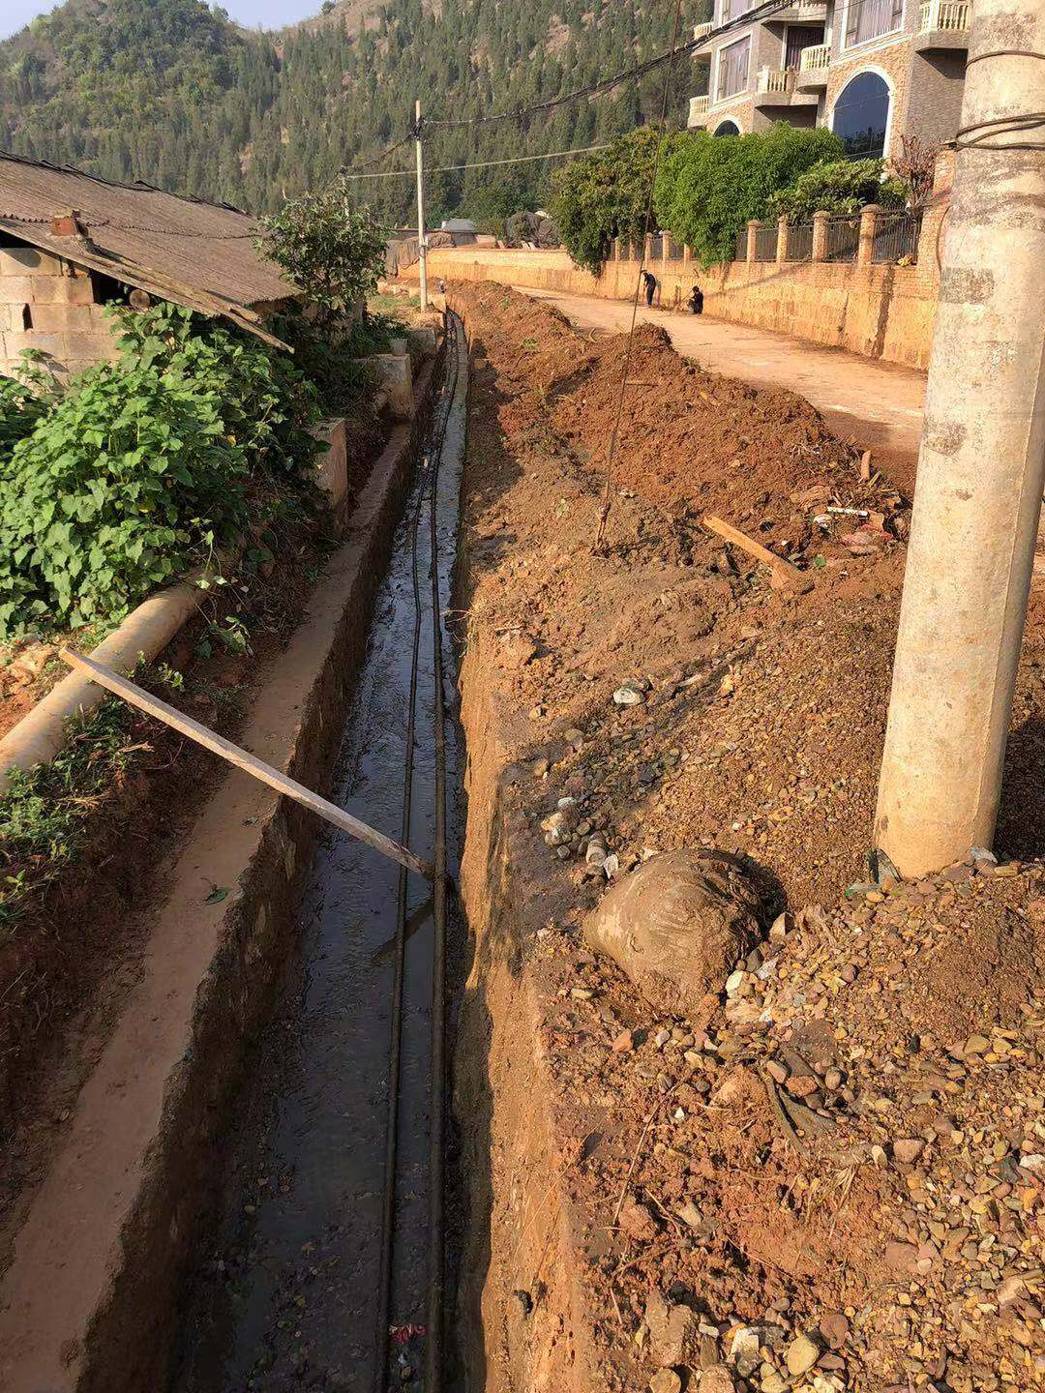

东山乡副乡长 赵鹏博

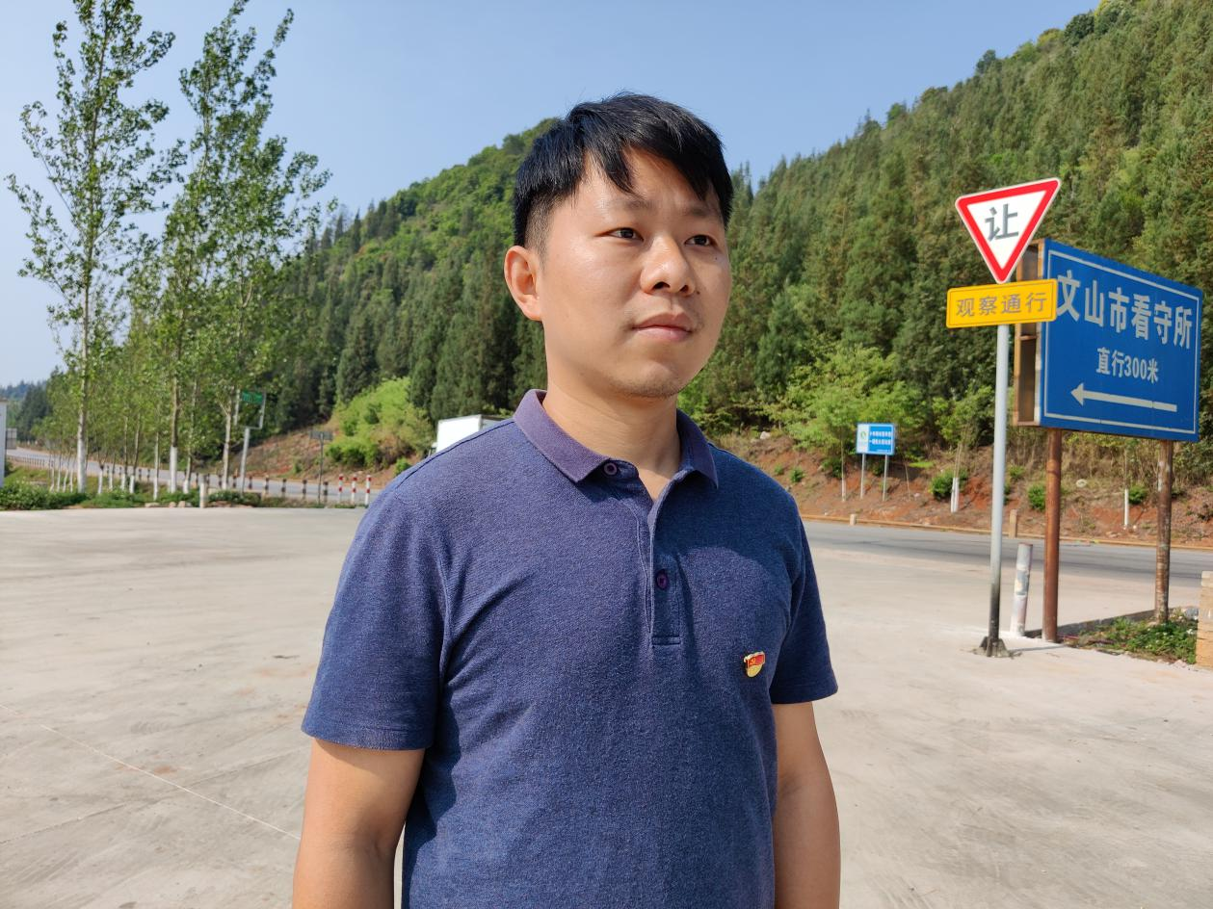

接下来，我们东山乡将继续发挥我们自身优势，积极动员群众参与建设，我们也会积极向上级部门反映，争取资金和政策支持，争取尽快把民生项目实施。

